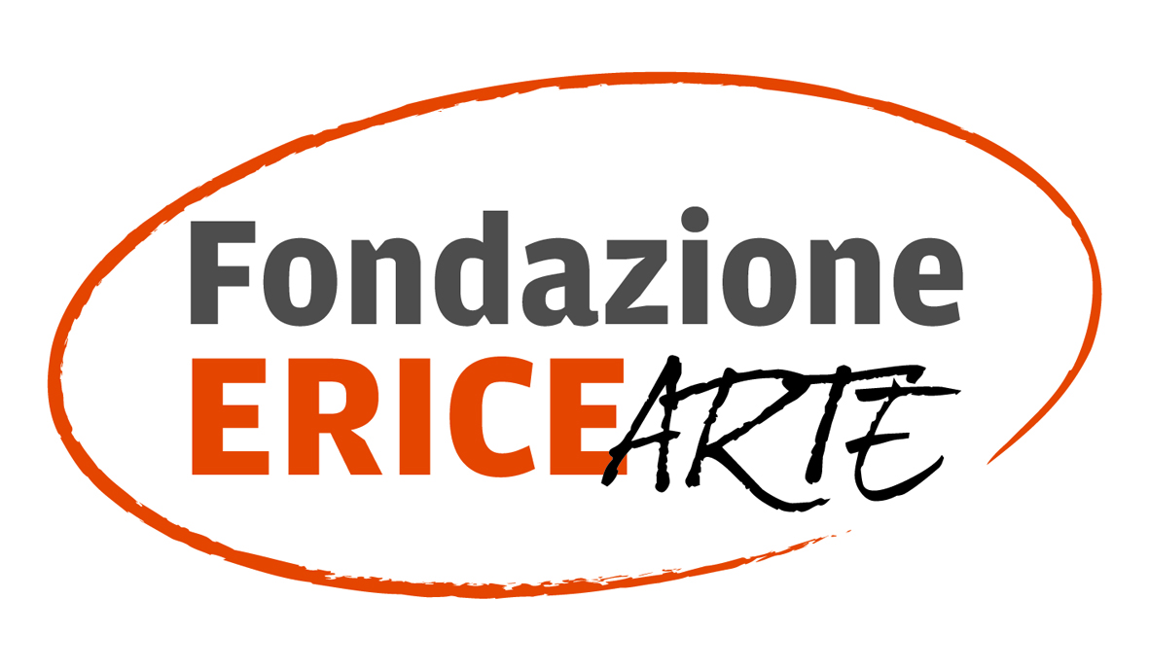

BANDO “ERICEINARTE”
Residenze Artistiche 2014

MODULO DI CANDIDATURA

DISCIPLINA*:

*Tutte le discipline di creazione artistica e ricerca sulle arti sono ammissibili.

Nome:

Cognome:

Indirizzo:

E-mail:

Tel:

Diploma/Anno di conseguimento:

Pubblicazioni:

Lingua(e):

Tema del progetto (maximum10 righe):

Durata della residenza: 7 giorni 14 giorni 21 giorni

Data e luogo: Firma

